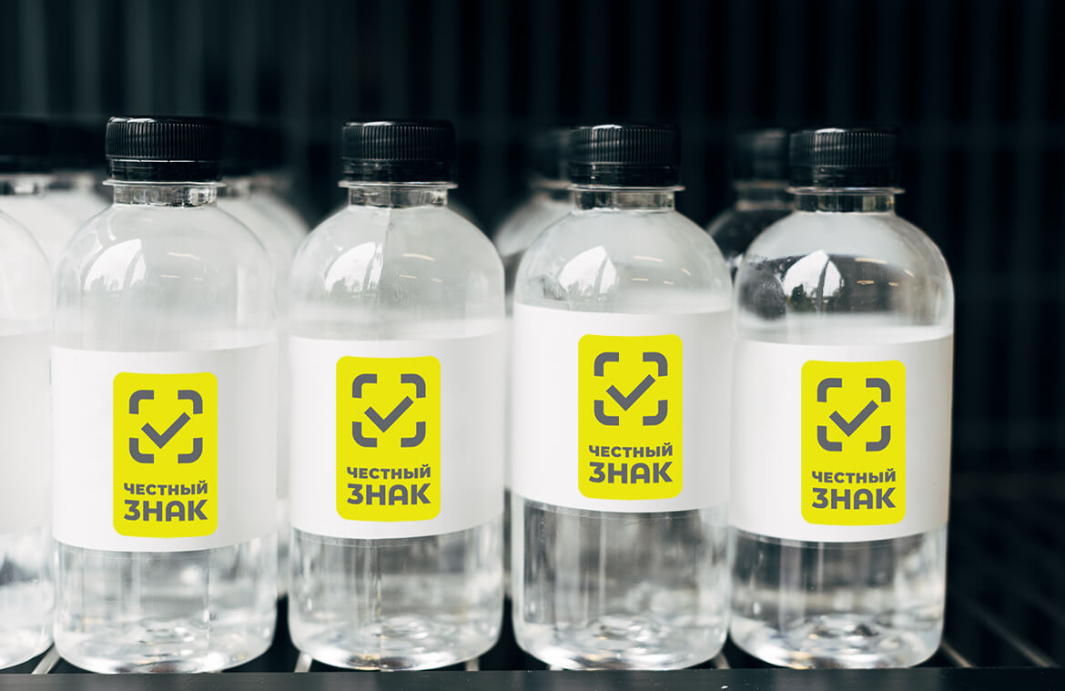

**Что нового в маркировке с 1 ноября 2022 года.**

Передавать сведения об обороте маркированной воды в Честный ЗНАК можно будет только через оператора ЭДО в виде объемно-сортового учета (ОСУ). В статье расскажем, что это значит для бизнеса, как работать по новым правилам и какие штрафы последуют, если их не соблюдать.

Что нового в маркировке с 1 ноября 2022 года.

**Зачем нужна маркировка упакованной воды.**

Ещё несколько лет назад питьевая вода была самым подделываемым продуктом в России. 25-30 %, а в некоторых регионах – до 80 % бутилированной воды были контрафактом.

Производители, не мудрствуя лукаво, разливали из обычной водопроводной городской сети воду по бутылкам и продавали, накручивая ценник. Об очистке до высокого качества и полного соответствия санитарным нормам беспокоились далеко не все.

Согласно исследованию Роскачества, только девять образцов питьевой воды из 58 проверенных полностью соответствовали показателям качества и безопасности.

Основной задачей введения маркировки бутилированной воды стало очищение рынка от фальсификата.

Так, [**постановлением Правительства РФ № 841 от 31 мая 2021**](http://publication.pravo.gov.ru/Document/View/0001202106020026) определили сроки и правила маркировки упакованной воды:

* С 1 апреля 2020 по 1 июня 2021 — эксперимент по маркировке упакованной в[о](http://publication.pravo.gov.ru/Document/View/0001202106020026)ды.
* С 1 сентября 2021 — старт обязательной регистрации в системе маркировки.
* С 1 декабря 2021 — маркировка становится обязательной для категории «минеральная вода».
* С 1 марта 2022 — маркировка становится обязательной для остальных категорий питьевой воды.
* **С 1 ноября 2022** — обязательна передача сведений об обороте маркированной воды (объемно-сортовой учет).
* С 1 марта 2023 — обязательна передача сведений о розничной продаже.
* С 1 декабря 2023 — общепит, образовательные учреждения, детские сады и больницы, которые закупают бутилированную воду для собственных нужд, должны передавать сведения в Честный знак.
* С 1 марта 2025 — передача сведений об обороте маркированной воды (поэкземплярный учет).

Во время эксперимента и после его завершения маркировать будут группу товаров с **кодом 2201 ТН ВЭД ЕАЭС**. Но не всю группу, а только бутилированную газированную и негазированную воду, в составе которой нет сахара или других подсластителей.

[**Выбрать комплексное решение для работы в системе обязательной маркировки.**](https://kontur.ru/markirovka/features?p=f08240)

**Что такое объемное-сортовой учет (ОСУ).**

Объемно-сортовой или объемно-артикульный учет — это учет товара не по каждой единице, а по количеству в целом. В нем отражают код товара (GTIN) и количество минимальной потребительской упаковки в штуках. В Честный ЗНАК передается код партии, а не каждого экземпляра товара.

ОСУ вводится для производителей, оптовиков, импортеров и розничных точек молочной продукции и упакованной воды. Это значит, что участники оборота должны передавать в систему маркировки сведения при отгрузке, приемке и выводе товара из оборота. Для молока и молочной продукции правило действует с 1 сентября, для упакованной воды — **с 1 ноября 2022 года**.

ОСУ предполагает, что информацию обо всех перемещениях товара необходимо передавать в систему маркировки. Делается это с помощью электронного документооборота: участники указывают код товара — GTIN, заполняют поле «НомУпак» и количество продукции в УПД, УКД, исправленном УПД (ИУПД).  
Как указывать сведения о передаче маркированного товара в ОСУ, читайте в [**методических рекомендациях**](https://xn--80ajghhoc2aj1c8b.xn--p1ai/upload/docs/%D0%9C%D0%B5%D1%82%D0%BE%D0%B4%D0%B8%D1%87%D0%B5%D1%81%D0%BA%D0%B8%D0%B5_%D1%80%D0%B5%D0%BA%D0%BE%D0%BC%D0%B5%D0%BD%D0%B4%D0%B0%D1%86%D0%B8%D0%B8_%D0%BF%D0%BE_%D0%BE%D1%84%D0%BE%D1%80%D0%BC%D0%BB%D0%B5%D0%BD%D0%B8%D1%8E_%D0%B4%D0%BE%D0%BA%D1%83%D0%BC%D0%B5%D0%BD%D1%82%D0%BE%D0%B2_%D0%AD%D0%94%D0%9E.html) Честного ЗНАКа.

**Подключиться к системе электронного документооборота для целей обязательной маркировки.** [**Подать заявку**](https://kontur.ru/diadoc/features?p=f08240)**.**

**Что с 1 ноября 2022 года обязаны делать розница и общепит.**

И так, с 1 ноября вступает в силу новое требование **—** нужно подтверждать через ЭДО в Честном ЗНАКе, что приняли маркированную продукцию в потребительской упаковке от поставщика. Требование касается розницы и заведений общепита, которые продают воду в упакованном виде через кассу. Даже если продаете какой-то один вид воды, например воду без газа объемом 0,5 л.

Что **с 1 ноября 2022 года обязаны** делать розница и общепит (заведения, которые продают воду через кассу и при этом списывают маркированную воду):

* Подтверждайте через ЭДО в Честном ЗНАКе, что приняли воду в потребительской упаковке от поставщика.
* При списании выводите воду из оборота самостоятельно. В Честный ЗНАК передавайте сведения о выводе из оборота по причинам, не являющимся продажей в розницу, например списание при инвентаризации или при приготовлении еды (**п. 3** [**Постановления Правительства РФ от 31.05.2021 № 841**](http://publication.pravo.gov.ru/Document/View/0001202106020026)).

Общепит: заведения, которые не продают упакованную воду через кассу, используют только для приготовления блюд:

* Действует отсрочка. **До 1 декабря 2023 года** не нужно регистрироваться в Честном ЗНАКе и работать с ЭДО — выводить воду из оборота за вас будет поставщик.

ЭДО подключают, чтобы получать накладные на маркированный товар в формате универсальных передаточных документов (УПД). Можно подключить отдельно, но удобнее, если ЭДО встроен в учетную систему, которой вы пользуетесь. Например, [**Контур.Маркет**](https://kontur.ru/market/features?p=f08240) получает электронные документы от **[Диадока](https://kontur.ru/diadoc/features?p=f08240" \t "_blank)** — не нужно переключаться между двумя сервисами.

**Штрафы за нарушения.**

Если продавать воду без нанесенной маркировки, можно получить административный штраф (**п. 2 ст. 15.12 КоАП РФ**):

* для ИП: от 5000 до 10 000 рублей с конфискацией предметов правонарушения;
* для юрлиц: от 50 000 до 300 000 рублей с конфискацией предметов правонарушения.

Если вы торгуете водой и после 1 ноября не работаете с ЭДО, грозит административный штраф (**п. 1 ст. 15.12 КоАП РФ**):

* для ИП: от 5000 до 10 000 рублей с конфискацией предметов правонарушения;
* для юрлиц: от 50 000 до 100 000 рублей с конфискацией предметов правонарушения.

[**Проверить фирму или ИП по критериям «антиотмывочного» закона № 115‑ФЗ.**](https://kontur.ru/prizma/features?p=f08240)

**Чек-лист: объемно-сортовой учёт и ЭДО маркировки упакованной воды.**

Как было сказано выше, с 1 ноября в обязательном порядке для участников оборота упакованной воды необходимо передавать сведения через ЭДО в ОСУ, а так же передавать сведений в Честный ЗНАК о выводе из оборота по прочим причинам (не являющимся продажей в розницу).  
  
Необходимо:

* Пройти регистрацию в [Честный ЗНАК](https://xn--80ajghhoc2aj1c8b.xn--p1ai/business/projects/water/registration/).
* Добавить товарную группу «Упакованная вода» (в личном кабинете Честный ЗНАК, далее в ЛК Честный ЗНАК)
* Подписать [**УКЭП**](https://kontur.ru/kep?p=f08240) типовой комплект документов с Оператором-ЦРПТ (в ЛК Честный ЗНАК)
* Выбрать провайдера и настроить работу по ЭДО с поставщиками\покупателями:1. Подписать соглашение\заявление о переходе на ЭДО с контрагентами2. Отправить приглашение контрагентам для старта работы по ЭДО3. Провести отгрузку и приемку по ЭДО с передачей данных объемно-сортовом формате ([02GTIN37кол-во](https://xn--80ajghhoc2aj1c8b.xn--p1ai/business/doc/?id=%D0%9C%D0%B5%D1%82%D0%BE%D0%B4%D0%B8%D1%87%D0%B5%D1%81%D0%BA%D0%B8%D0%B5_%D1%80%D0%B5%D0%BA%D0%BE%D0%BC%D0%B5%D0%BD%D0%B4%D0%B0%D1%86%D0%B8%D0%B8_%D0%BF%D0%BE_%D0%BE%D1%84%D0%BE%D1%80%D0%BC%D0%BB%D0%B5%D0%BD%D0%B8%D1%8E_%D0%B4%D0%BE%D0%BA%D1%83%D0%BC%D0%B5%D0%BD%D1%82%D0%BE%D0%B2_%D0%AD%D0%94%D0%9E.html)) по маркированному товару в УПД.4. Проверить обработку УПД без ошибок и отображение в личном кабинете Честный ЗНАК.
* Протестировать [вывод из оборота](https://xn--80ajghhoc2aj1c8b.xn--p1ai/business/doc/?id=%D0%92%D1%8B%D0%B2%D0%BE%D0%B4_%D1%82%D0%BE%D0%B2%D0%B0%D1%80%D0%B0_%D0%B8%D0%B7_%D0%BE%D0%B1%D0%BE%D1%80%D0%BE%D1%82%D0%B0_%D0%B2%D0%BE%D0%B4%D0%B0.html) в объемно-сортовом формате в ЛК Честный ЗНАК при отгрузке неучастнику (HoReCa, госучереждения, офисы и другие контрагенты, которые приобретают упакованную воду для собственных нужд)
* Для участников розничного звена рекомендуется заранее проверить ККТ на возможность работы с маркированной продукцией ([ссылка](https://xn--80ajghhoc2aj1c8b.xn--p1ai/upload/2022-06-30%20%D0%B2%D0%BE%D0%B4%D0%B0%20%D1%80%D0%BE%D0%B7%D0%BD%D0%B8%D1%86%D0%B0%20QR%20(4).pdf))
* Учесть необходимость с 1 ноября 2022 года при выбытии товара из оборота по причинам, не являющимся продажей в розницу (использование для собственных нужд, использование для собственных нужд покупателем, безвозмездная передача, истечение срока годности, утилизация, утрата и др.), подавать соответствующие сведения в систему цифровой маркировки Честный ЗНАК.